**SAM接口指定排序方式**

1. userSort=0：最热排序（默认最热排序）

最热。先选取50个歌曲置顶（如果没有50个就按实际数量选择）。优先取hotlevel=6的歌曲，然后取热歌榜中的歌曲，按照在榜单中的顺序选择，最后在热歌中（hotlevel>0或者hot>20万）按照前一日点击量倒排选取余下个数的歌曲。除置顶歌曲，余下的按照当前排序规则排序。更新频率，先设置为每日更新。可以先只取前一日搜索量top2000的歌手以及热歌榜中的歌手（pagesize=12, isSAM为100-----此条件用于筛选歌手，测试不用关注）

问1：热歌榜数据和点击量在哪看

回复：榜单排序看Redis中keyWordFilterManage这个里面的尖叫热歌榜数据

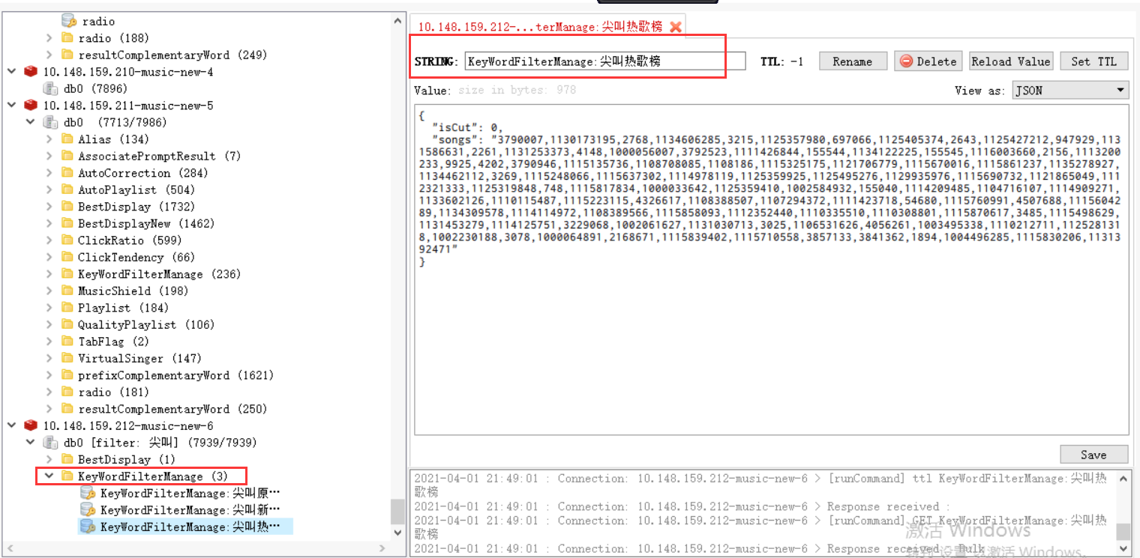

问2：数据库尖叫热歌榜是哪个表

回复：op_music_elevate

Sam热度需要更新，数据先要dih到solr 再更新redis，然后还需要等三分钟本地缓存失效

49da24b881e4322684773a5afbe0cdd

127.0.0.1:8080/musicsearch/api/json/refreshHotData?singerId=112

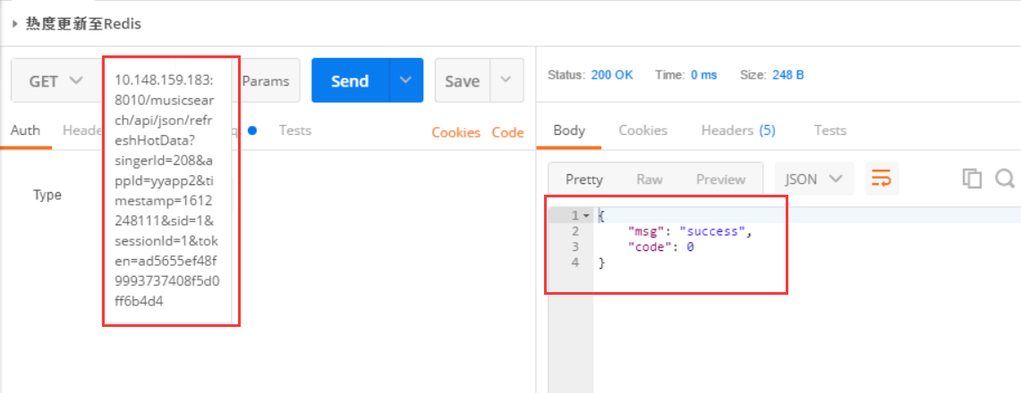

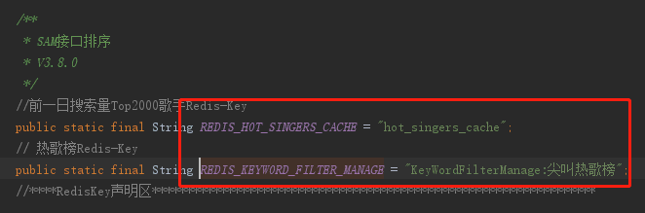

SAM接口最热排序看Redis中virtualSinger歌手下歌曲排序（数据处理根据hotlevel=6、榜单、点击量跑出来的排序）

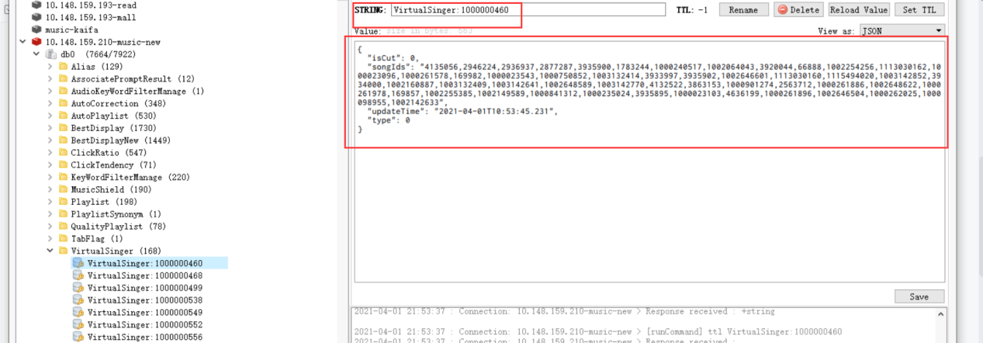

问3：排hotlevel=6的数据，都是hotlevel=6的然后再怎么排序

回复：那hotlevel =6的，按照id取随机取，不看hot

问4：数据处理跑出来的数据，type=0的时候最多只取50个置顶数据，这时候运营把非虚拟歌手设置为虚拟歌手，或者虚拟歌手设置为非虚拟歌手，有影响不

回复：sam 数据处理的包更新了，加了虚拟歌手过滤，一般不允许设置虚拟歌手

问5：点击量是不是和搜索词关联的，还是只取最大的，比如Sam请求的是蔡依林，点击量对应的搜索词要是蔡依林才行，还是取这个歌曲id的最大点击量

回复：不要区分搜索词

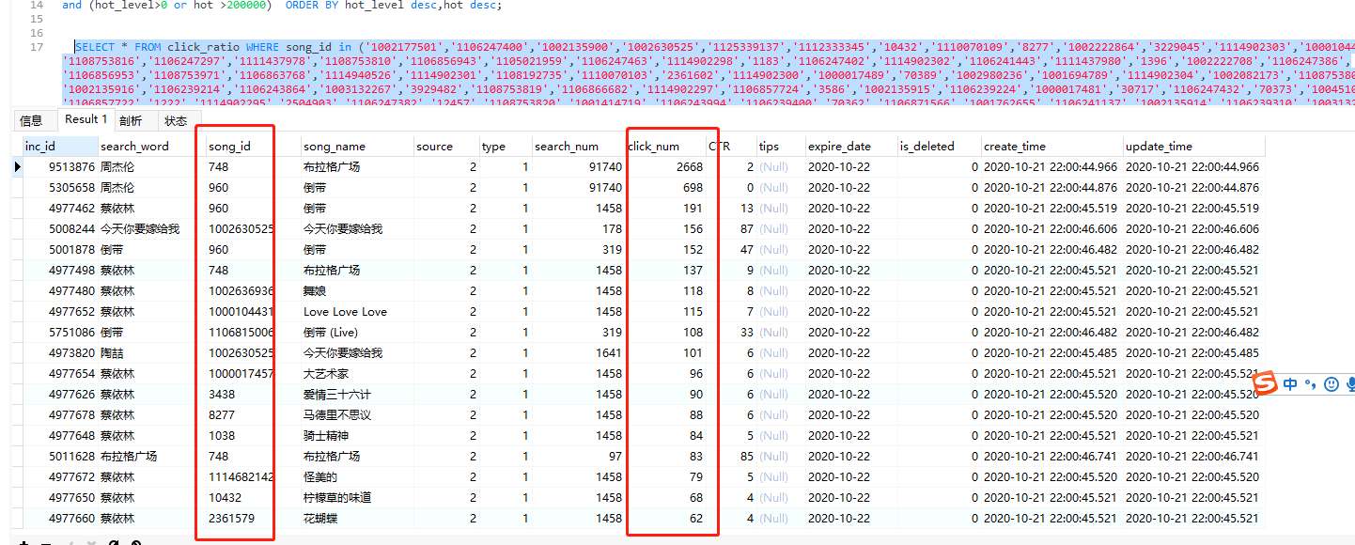

问6：redis里的virtualSinger数据，数据处理：type=0和type=1的时候处理的是不是不一样，type=0和type=1（虚拟歌手）的数据处理有区别吗

回复：跟搜索接口确认了下，跑type＝0的

1. userSort=1：最新排序

有版权的在前面>歌曲发行时间（releaseDate）倒排>creattime倒排

注：顶置歌曲存在同名，之前有个需求会把同名歌曲分页离散，还会过滤无全曲产品，所以结果就和虚拟歌手配置的可能稍微不一致